**Daily Scrum 2.Sprint**

9-22 Mayıs tarihleri arasında CoreTeam olarak gerçekleştirmiş olduğumuz tüm Daily Scrum örnekleri aşağıda yer almaktadır. Ekibin günlük iletişimi ve her türlü kaynak paylaşımları WhatsApp kanalı üzerinden gerçekleştirilmiştir.

9 Mayıs 2022

10 Mayıs 2022

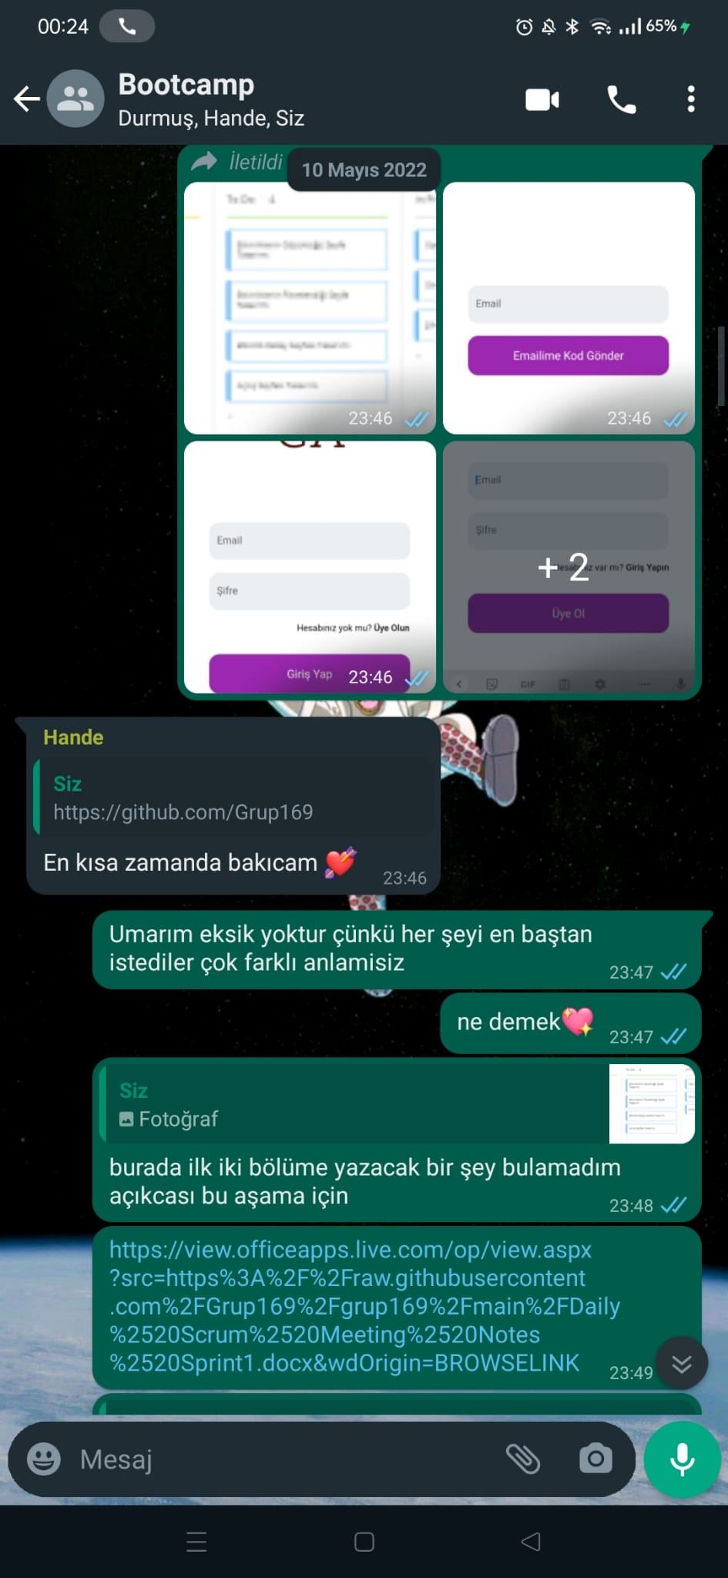

11 Mayıs 2022

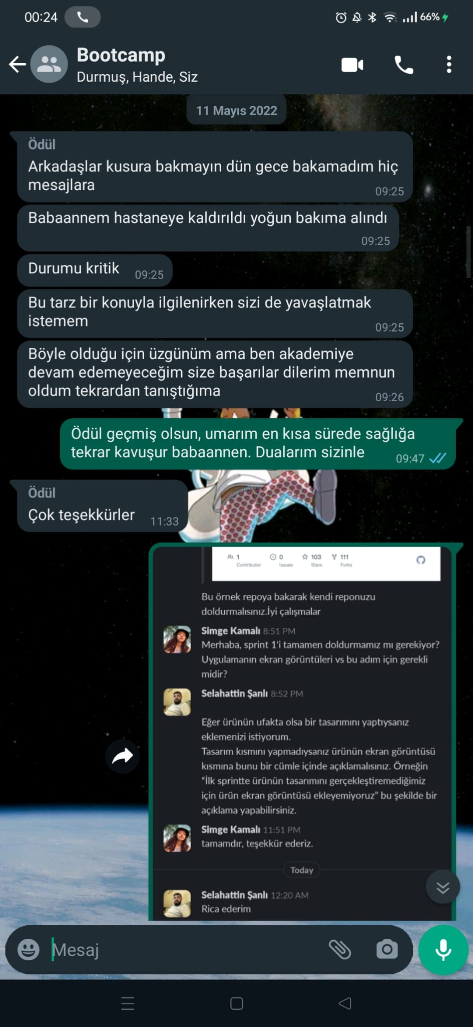

12 Mayıs 2022

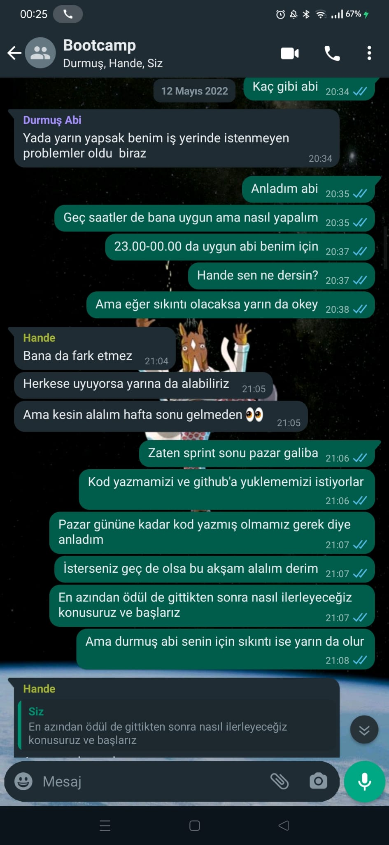

13 Mayıs 2022

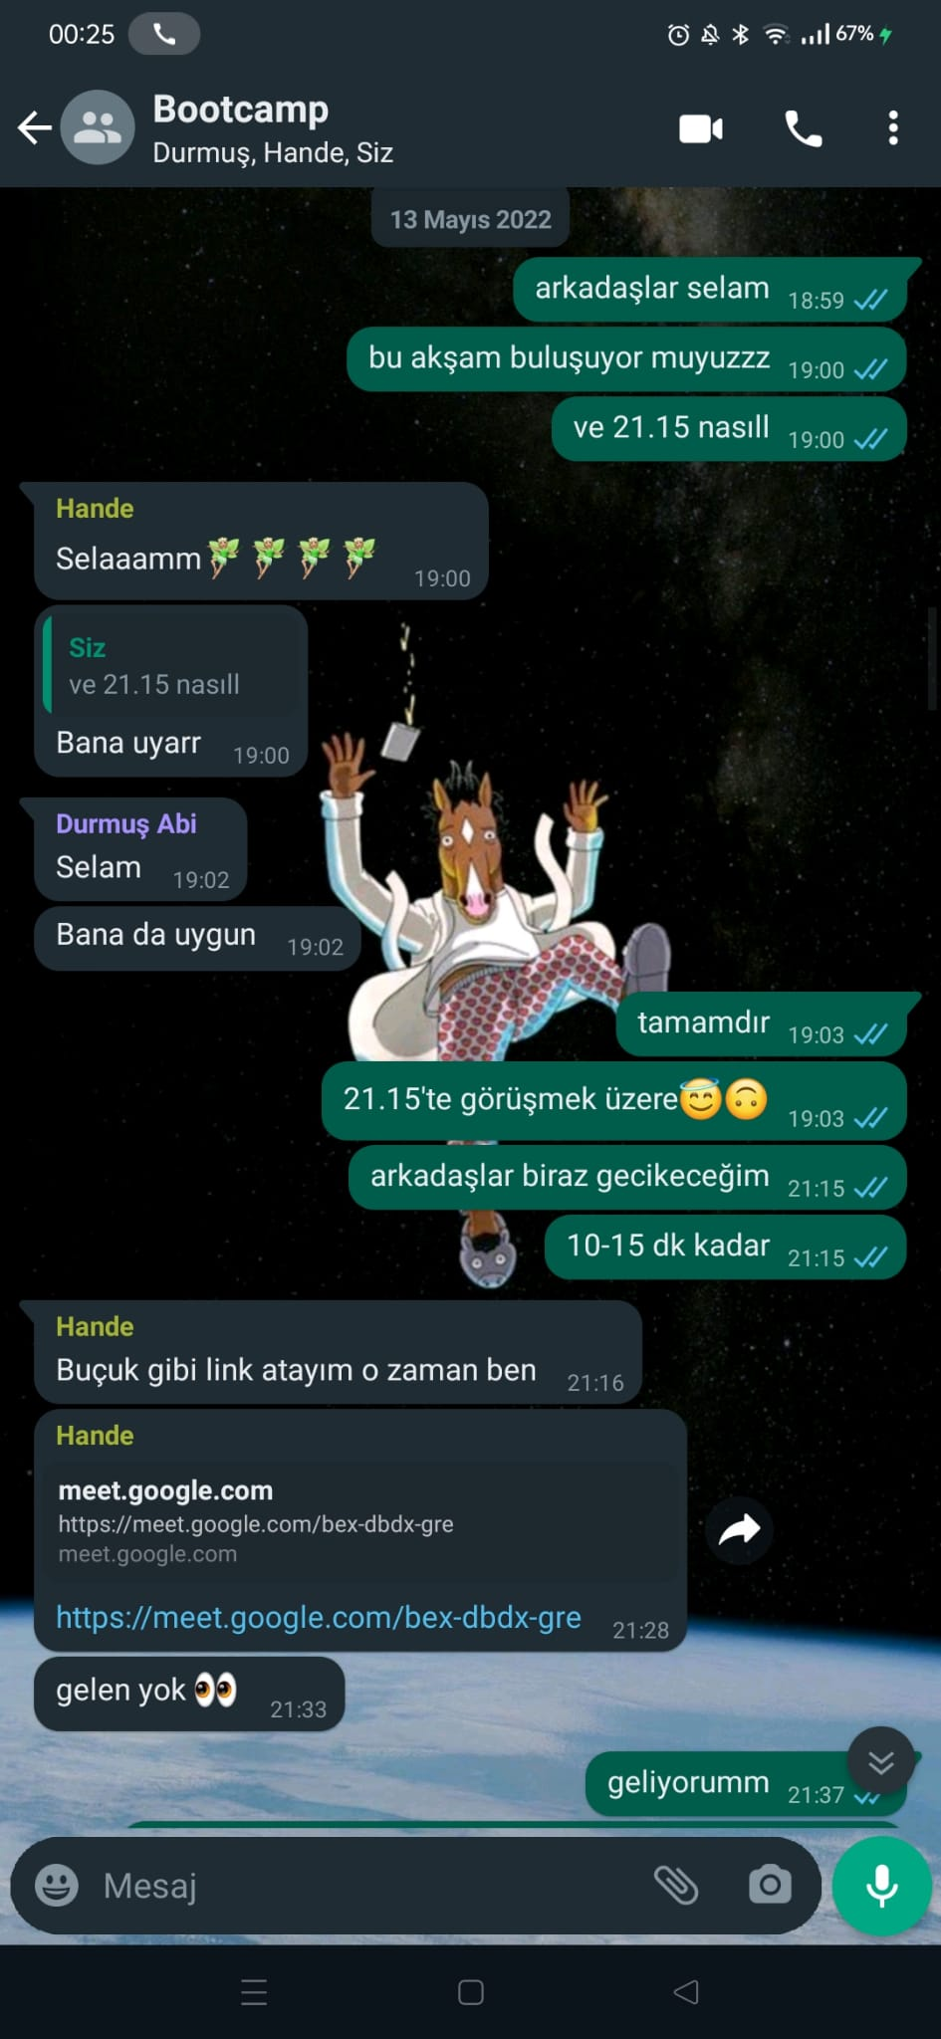

14 Mayıs 2022

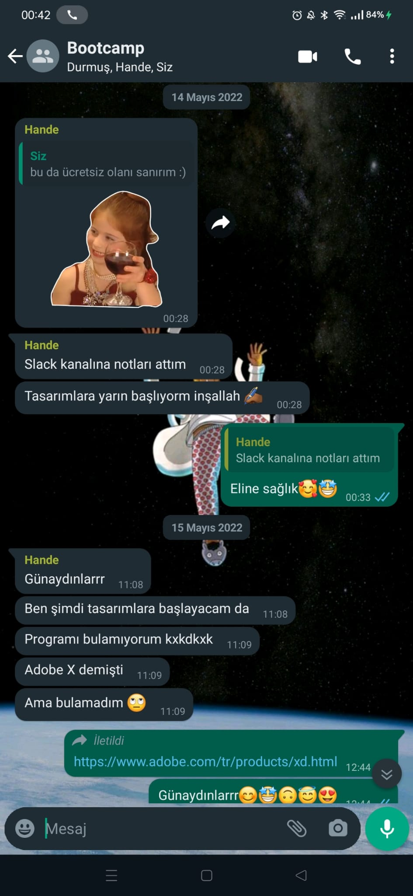

15 Mayıs 2022

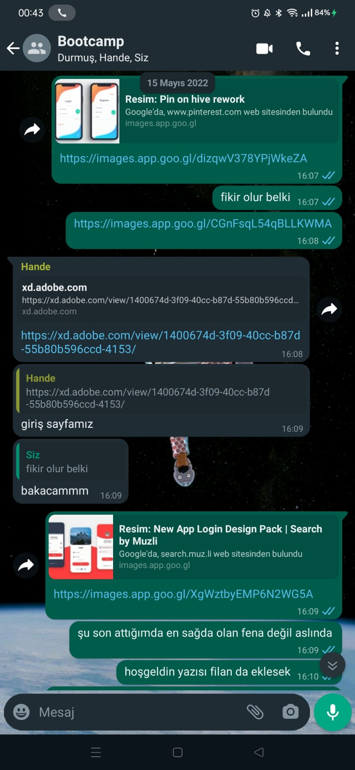

16 Mayıs 2022

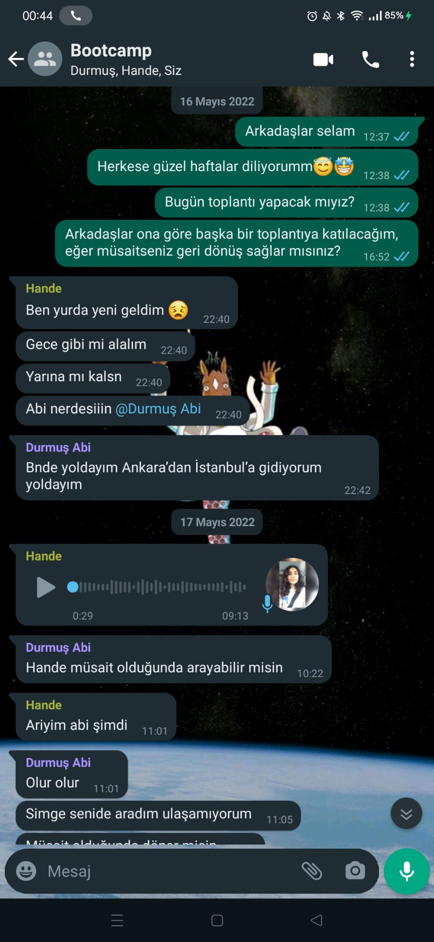

17 Mayıs 2022

18 Mayıs 2022

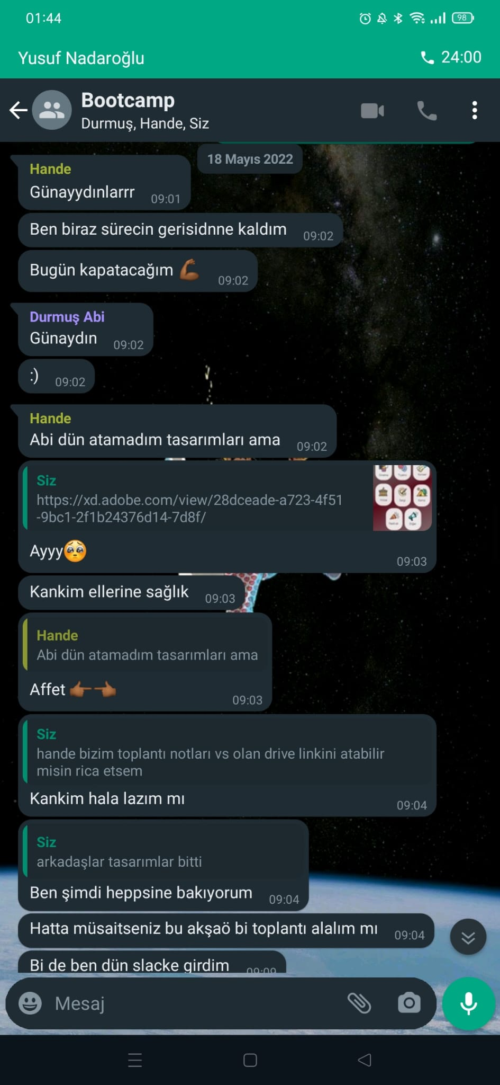

19 Mayıs 2022

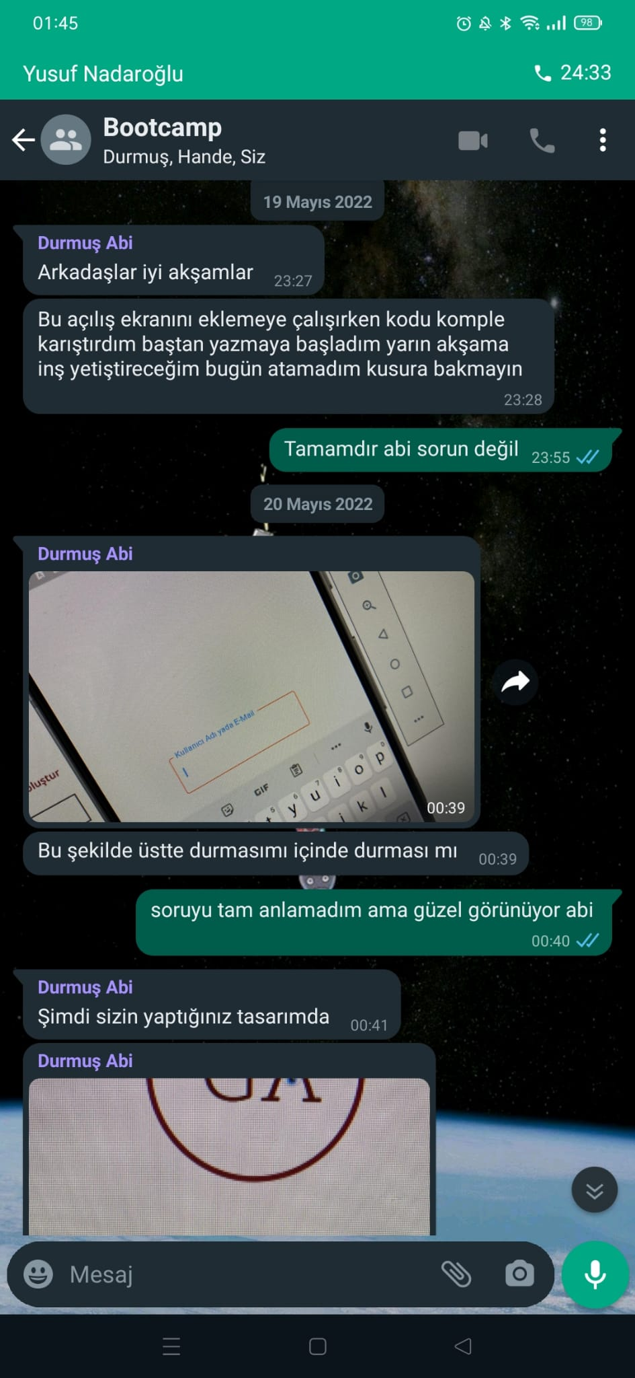

20 Mayıs 2022

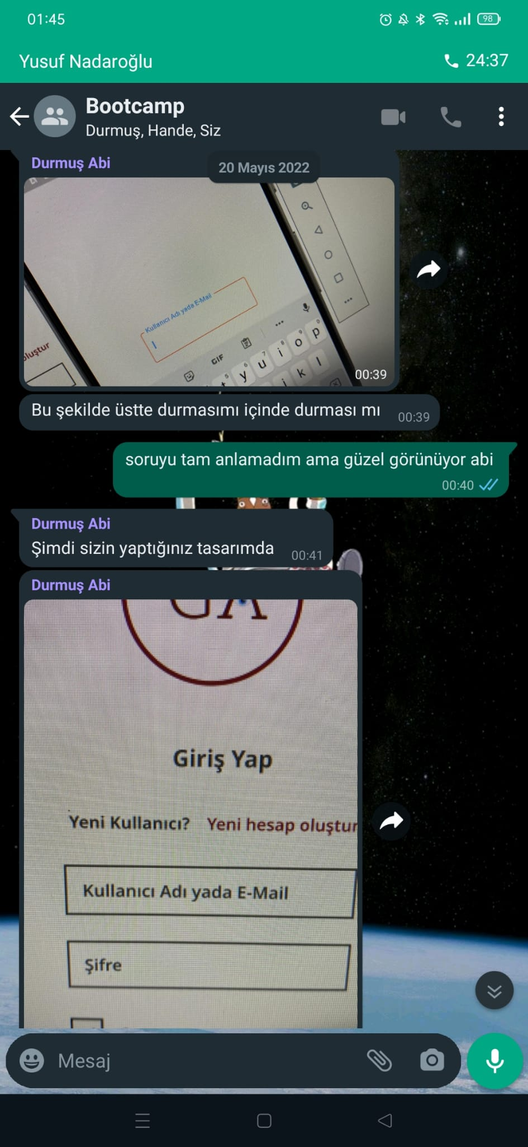

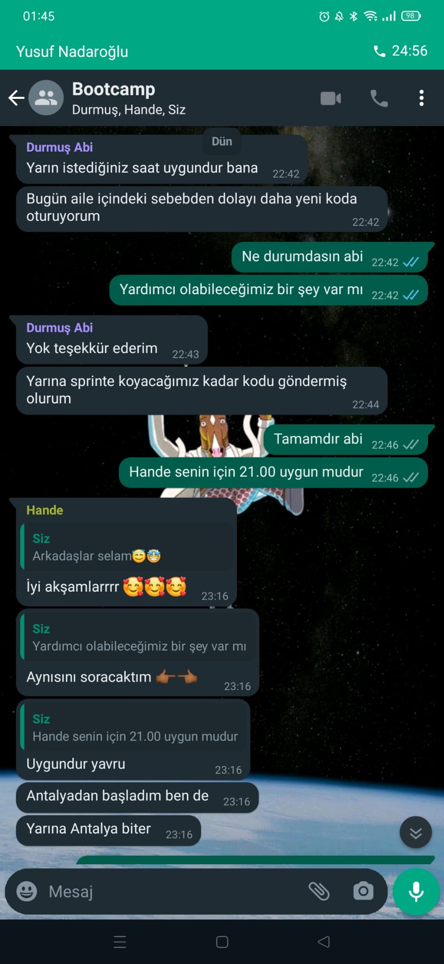21 Mayıs 2022